Miércoles
23
de septiembre

Primero de Primaria
Matemáticas

De pequitas y puntitos

Aprendizaje esperado: Resuelve problemas de suma y resta con número naturales menores que 100.
Énfasis: Usar el conteo de objetos para resolver sumas.

¿Qué vamos a aprender?

Continuaras aprendiendo a resolver problemas de suma y resta con número naturales menores que 100.

Utilizarás el conteo de objetos para resolver sumas. A

Aplicaras los principios de la suma como resultado de juntar objetos concretos. Representaras el resultado de la suma de dos números, cuyo resultado es menor a 10

Pide ayuda a un adulto, mamá, papá o a quien te acompañe para que juntos busquen el siguiente material que ocuparás en casa: cuaderno u hojas, lápiz, colores, goma, sacapuntas, un dado y tu libro de texto Matemáticas.

https://libros.conaliteg.gob.mx/P1MAA.htm#page/1

¿Qué hacemos?

En esta sesión vas a seguir aprendiendo a contar, como en la sesión pasada, que contaste con dados, en esta ocasión lo harás con ayuda de un cuento y un juego.

Pídele a tu acompañante que te ayude a leer el siguiente cuento:

“Érase una vez Catarina, quien había nacido sin sus pequitas; pero como ella era muy vanidosa, decidió mandarse a hacer 10 pecas con la araña costurera. La araña le dijo que lo haría a cambio de 10 monedas, una por cada peca; Catarina aceptó.

Cuando llegó el día de la entrega Catarina solo había juntado 4 monedas y se las ofreció a la araña, quién, al ver que no estaban completas, le dijo: –Solo te dejaré 4 pecas, cuando tengas el resto de las monedas, te entrego el resto de tus pecas.

Catarina aceptó y pidió que le cosiera las 4 pecas a su traje, pero la araña no estaba muy contenta porque esperaba todas sus monedas, entonces, le cosió las 4 pequitas en un mismo lado.

Al ver esto Catarina pensó cómo resolver su situación, ya que esperaba verse encantadora con sus pecas nuevas, y tener 4 pecas de un mismo lado, no era lo que ella quería.

Decidió entonces pintar las pecas que le faltaban con un plumón. Al salir, las demás catarinas admiraron lo bien que se veía y ella le encontró tanto el gusto, que decidió hacer lo mismo cada día, cambiando el número de pecas.”

Llegó el momento de jugar, le vas a ayudar a la Catarina a dibujar más pequitas a su traje, para ello lanzaras un dado y los puntos que salgan serán las pecas que aumentaremos en su cuerpo.

Para hacer este juego más divertido: intenta calcular mentalmente cuantas pecas tendrá en total. Recuerda que ella ya tiene 4 pequitas, entonces antes de dibujarlas usa un cuadro como el siguiente, del lado izquierdo, donde te indica la flecha azul, anotaras lo que el numero de pecas totales que crees que tendrá la Catarina, y del lado derecho, donde indica la flecha roja lo que resultó

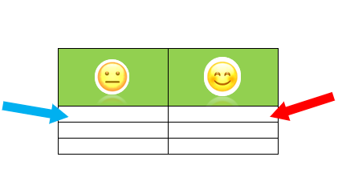
Para comprobar contaras una por una las pecas y comprobarás si tu resultado es correcto, gana el que tenga más aciertos.

Realiza otro juego más, esta vez será con fichas de dómino, también ocuparás tu dado, pero ahora dibujaras con puntitos de dominó. Intenta dibujar las fichas, puedes pedirle a tu acompañante que te ayude a dibujarlas, pueden hacerlas con tu color favorito.

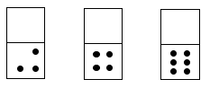
Las fichas tienen puntos solamente de un lado. Lanza tu dado y en la parte blanca dibuja el numero de puntos que te salió. Después anota el número total de ambos lados, pero para hacerlo más emocionante, tienes 10 segundos para anotarlo.

Observa el siguiente ejemplo para que te sea más sencillo. Si al lanzar tu dato, cayera de esta forma

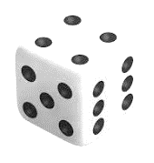

Dibuja 4 puntos en la parte blanca de tu primera ficha, de la siguiente forma:

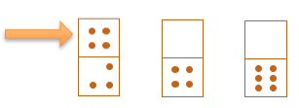

Y al sumar los 4 puntos de arriba, y los 3 puntos de abajo, te dará un total de 7 puntos. El que tenga más puntos es el ganador.

¡Inténtalo tú, veras lo sencillo y lo divertido que es, no dejes de practicarlo!

.
El Reto de Hoy:

Juega con algún integrante de tu familia a las fichas de dominó, hazlo como lo aprendiste y diviértete.

Recuerda que para la siguiente sesión de matemáticas debes tener materiales como frijolitos, piedras, tapas de botella, botones grandes, cualquier objeto que te sirva para contar, también tu cuaderno y tu libro listo, lápices tu goma y tu sacapuntas

¡Buen trabajo!

Gracias por tu esfuerzo.

Para saber más
Lecturas

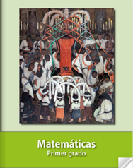
https://libros.conaliteg.gob.mx/20/P1MAA.htm

